**Projeto**

Nome do Projeto

Documento de Especificação de Requisitos

Versão: 1.0

04/2019

Elaborado por:

<Nome do aluno 1>

<Nome do aluno 2>

<Nome do aluno 3>

# Sumário

# Histórico de versões

|  |  |  |  |
| --- | --- | --- | --- |
| Data | Versão | Descrição | Responsável |
| xx/xx/xxxx | V1.0 | Versão inicial do documento  Requisitos, casos de uso | Equipe de negócios |
|  |  |  |  |

# Introdução

Devido ao grande crescimento com a preocupação estética, mais especificamente relacionada com o corpo, muitas academias estão surgindo para suprir as necessidades de pessoas cada vez mais exigentes.

O sistema que será desenvolvido tem como objetivo XXXXXXXXXXXXXXXXXXXXXXXXXXXXXXXXXXXXXXXXXXXXXXXXXXXXXXXXXXXXXXXXXXXXXXXXXXXXXXXXXXXXXXXXXXXXXXXXXXXXXXXXXXXXXXXXXXXXXXXXXXXXXXXXXXXXXXXXXXXXXXXXXXXXXXXXXXXXXXXXXXXXXXXXXXXXXXXXXX.

# Desenvolvimento do Trabalho

## 2.1 Objetivo

O objetivo é desenvolver um sistema de gerenciamento para facilitar XXXXXXXXXXXXXXXXXXXXXXXXXXXXXXXXXXXXXXXXXXXXXXXXXXXXXXXXXXXXXXXXXXXXXXXXXXXXXXXXXXXXXXXXXXXXXXXXXXXXXXXXXXXXXXXXXXXX.

## 2.2 Público Alvo

Este sistema tem como público alvo academias de pequeno e médio porte.

## 2.3 Justificativa

O sistema, de uma maneira simples, prática e com agilidade, facilitará o controle dos alunos e suas avaliações XXXXXXXXXXXXXXXXXXXXXXXXXXXXXXXXXXXXXXXXXXXXXXXXXXXXXXXXXXXXXXXXXXXXXXXXXXXXXXXXXXXXXXXXXXXXXXXXXXXXXXXXXXXXXXXXXXXXXXXXXXXXXXXXXXXXXXXXXXXXXXXXXXXXXXXXXXXXXX.

# Requisitos

## Lista de Requisitos Funcionais

* Login no Sistema;
* Segurança de Acesso;
* Cadastrar Alunos;
* XXXXXXX;
* XXXXXXX;
* XXXXXXX;
* XXXXXXX;
* XXXXXXX;
* XXXXXXX;
* XXXXXXX;
* XXXXXXX;
* XXXXXXX;
* XXXXXXX;
* XXXXXXX;
* XXXXXXX;
* XXXXXXX;
* XXXXXXX;
* XXXXXXX;
* XXXXXXX;
* XXXXXXX;
* XXXXXXX;
* XXXXXXX;
* XXXXXXX;
* XXXXXXX;
* XXXXXXX;
* XXXXXXX;
* XXXXXXX;
* XXXXXXX;
* XXXXXXX;
* XXXXXXX;

## Requisitos não funcionais

* O desenvolvimento do sistema será para WEB, tornando-se independente e sistema operacional.

## Casos de Uso

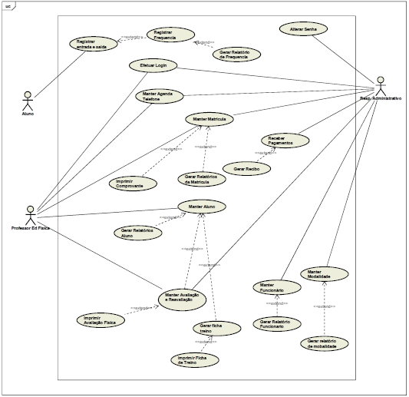

## Descrição de caso de Uso

|  |  |
| --- | --- |
| ID | UC04 |
| Caso de Uso | Efetuar Login |
| Objetivo | Realizar o login de acesso ao sistema |
| Ator Principal | Professor de Educação Física |
| Ator Secundário | Administrativo |
| Pré-Condições | Usuário possui login de acesso |
| Pós-Condições | Usuário logado no sistema |
| Cenário Principal | 1. Professor deverá digitar o login utilizando o CPF para acesso e automaticamente o sistema aparecerá se o CPF está cadastrado. 2. Usuário informar a senha de 6 dígitos 3. Sistema deverá exibir a tela de menu após realização do login (UCXX) |
| Cenário Alternativo | Não se aplica |
| Fluxo de Exceções | 1. Caso |

# Planejamento do Projeto

## Metodologia

O método que será utilizado no desenvolvimento do software é o modelo cascata que segue uma ordem seqüencial de passos: definição dos requisitos, projeto do sistema, implementação, teste do sistema e manutenção. O quadro metodológico será apresentado na Figura 1 e seguem os seguintes passos:

**Passo 1 (Análise e engenharia de sistemas):** Na primeira etapa, é estabelecido o requisito para todos os elementos do sistema. Esta visão do sistema é fundamental para o software, bem como a função, desempenho e interface exigidos;

**Passo 2 (projeto):** Concentra-se em quatro atributos distintos do programa estrutura de dados, arquitetura de software, detalhes procedimentais e caracterização de interface. Esta etapa traduz as exigências numa representação de software que pode ser avaliada quanto à qualidade que a codificação se inicie;

**Passo 3 (codificação):** A etapa da codificação executa a tarefa de traduzir o projeto para uma forma legível para a máquina. Se o projeto for executado detalhadamente, a codificação pode ser executada mecanicamente;

**Passo 4 (Testes):** Esta etapa concentra-se nos aspectos lógicos internos do software, garantindo que todas as instruções tenham sido testadas, e concentra-se também nos aspectos funcionais externos realizando teste para descobrir erros e para definir que a entrada definida produza resultados reais que concordem com os resultados exigidos;

**Passo 5 (Manutenção):** Depois que o software for entregue ao cliente, ele sofrerá as alterações necessárias, tanto para os erros que foram encontrados, bem como a adaptação do software a fim de acomodar mudanças em seu ambiente externo ou ainda devido ás exigências do cliente em acréscimos funcionais ou de desempenho.

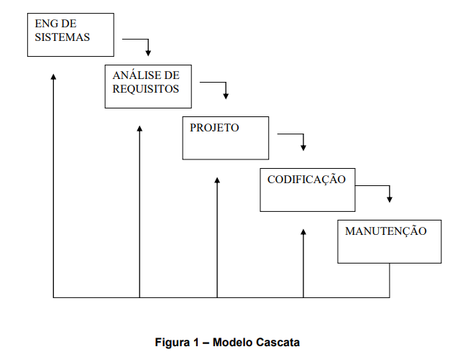

# Implementação

## Banco de Dados

Modelo conceitual

(imagem)

Modelo lógico

(imagem)

# Conclusão

XXXXXXXXXXXXXXXXXXXXXXXXXXXXXXXXXXXXXXXX.